## Maven的基本使用

1. Maven中Java的构建工具，利用maven创建JavaWeb的教程如下：<http://mark.leanote.com/post/%E4%BD%BF%E7%94%A8IntelliJ-IDEA-14%E5%92%8CMaven%E5%88%9B%E5%BB%BAjava-web%E9%A1%B9%E7%9B%AE>

## JavaWeb如何与vue结合使用的可行性

1. Intelij idea创建的maven JavaWeb项目，如何与Vue结合使用。

<https://www.oschina.net/question/2756663_2262169>

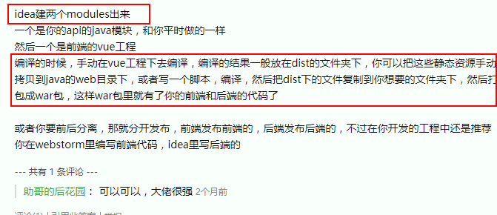



<https://forum.vuejs.org/t/maven-vue-js/224/8>

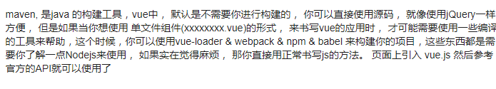

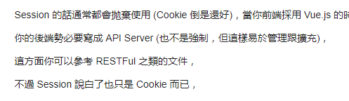

## 通过webpack与node创建vue前端项目

* 最基础的创建vue前端项目的教程

https://segmentfault.com/a/1190000010659925

* 区别于以往的vue项目创建教程，本教程设计详细的webpack的配置操作，诸如如何配置dev.js文件，如何配置编译输出等。

<https://github.com/varHarrie/Dawn-Blossoms/issues/7>

* 另一个不错vue项目教程，涉及一些热重载设置。

<http://xlbd.me/vue-demo-github-file-explorer/>